LISTOPAD – MJESEC HRVATSKE KNJIGE
Satovi korelacije u knjižnici:
1.a: J. i W.Grimm: Trnoružica - bajkoviti likovi i događaji u bajci
Čitanje i pričanje: Trnoružičin san

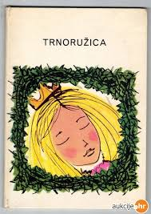

2.a Enciklopedija kao knjiga sveopćeg ljudskog znanja – kazalo pojmova,
traženje pojma i čitanje njegovog objašnjenja u dječjoj enciklopediji:
Planet Zemlja, Život u oceanu, Od kamenog doba do svemirske ere

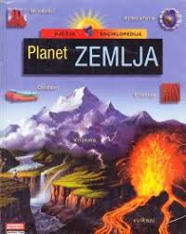

5.b Kreativna čitaonica u knjižnici / 16.10. Dan kruha
7.10. Čitanje i pisanje priče o vrijednosti žita i kruhu te kolaču, kao djelu rada:
I.Brlić-Mažuranić: Sunce djever i Neva Nevičica
M.Pašiček: Bakini kolači
N.Škrlec: Kruhek je božji darek / motivacija za pisanje kajkavskih pjesama
Informacijski izvor: https://www.eko.lijepa-nasa.hr

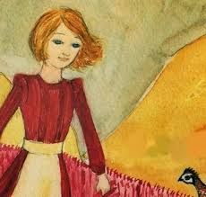

8.r. Pretraživanje kataloga Gradske knjižnice po autoru i naslovu djela te anotacija –
bilješka o djelu na temelju pretraživanja kataloga.
Lektira za 8.razred: D.Tadijanović: Srebrne svirale
Đ.Sudeta Mor…
Dnevnik Ane Frank
Klasični i elektronički izvori znanja u knjižnici / www.prolexis.hr
Projekti
Projekt Gradske knjižnice za gradsko natjecanje učenika u čitanju naglas
Nacionalni projekt knjižnica osnovnih škola - natjecanje „Čitanjem do zvijezda“
Tema projekta: između stvarnosti i fanrazije
Odabrana književna djela za natjecanje su:
J.K.Rowling: Harry Potter i kamen mudraca
J.Townsend: Nikadgrad ili kušnje Morigan Crow
K.Mikulan: Zmaj ispod staroga grada

